Internetadresse dieser Seite: https://pc-sachen.de/tastenkombinationen/

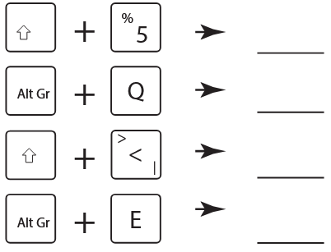
Welche Zeichen werden nach Betätigen der Tastenkombinationen oben in einer Textverarbeitung ausgegeben?
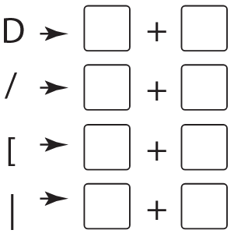
Mit welchen Tasten können die abgebildeten Zeichen oben in einer Textverarbeitung erzeugt werden?
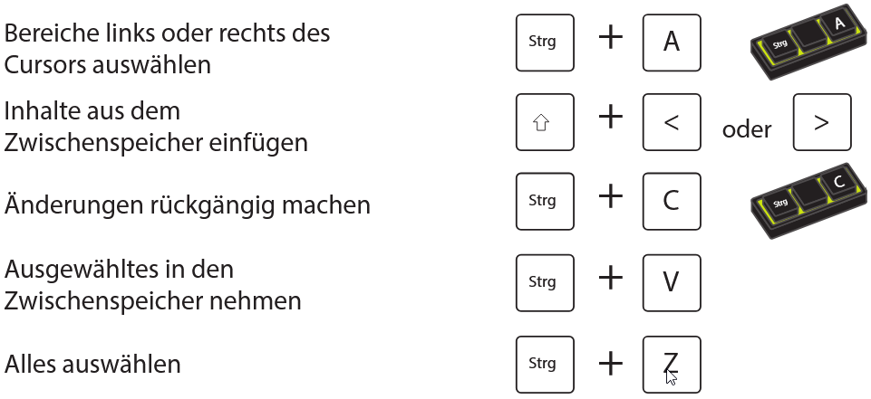
Ordne zu!

